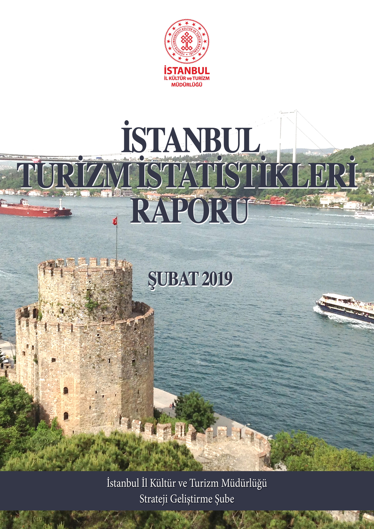

GİRİŞ

İstanbul Turizm İstatistikleri Raporu, İstanbul’daki sınır giriş kapıları olan Atatürk Havalimanı, Sabiha Gökçen Havalimanı, İstanbul Havalimanı, Haydarpaşa Limanı, Pendik Limanı, Tuzla Limanı, Zeytinburnu Limanı, Ambarlı Limanı ve Karaköy Limanı’ndan alınan yabancı uyruklu ziyaretçilerin giriş verileriyle oluşturulmaktadır. Ayrıca raporumuzda, Müdürlüğümüzdeki kayıtlar esas alınarak, Turizm İşletme ve Yatırım Belgeli Tesislerle ilgili veriler güncel olarak yer almaktadır.

İncelemekte olduğunuz İstanbul Turizm İstatistikleri Raporu, 2018 yılı ocak ve şubat ayını kapsayan verilerin, önceki yıllarla karşılaştırmalı, aylık ve yıllık bazda çeşitli değerlendirmeleriyle oluşturulmuştur.

Kültür ve Turizm İl Müdürlüğümüzce hazırlanarak aylık olarak yayınlanan bu rapor, turizm sektöründe yer alan kurum, kuruluş, sivil toplum örgütleri, üniversiteler başta olmak üzere tüm ilgililerin kullanımına sunulmaktadır.

İstanbul Kültür ve Turizm İl Müdürlüğü
Strateji Geliştirme Şube tarafından hazırlanmaktadır.

Veri Hazırlama ve Değerlendirme: Abdurrahman ÇELİK / İstatistikçi

İÇİNDEKİLER

İSTANBUL’A GELEN YABANCI ZİYARETÇİ SAYILARI 4
SON BEŞ YIL OCAK AYI GELEN YABANCI SAYILARI 4
1998-2018 YILLARI İSTANBUL’A GELEN YABANCI SAYILARI 5
2017-2019 YILLARI AYLIK GELEN ZİYARETÇİ GRAFİĞİ 5
GELİŞ YOLLARINA GÖRE GELEN YABANCI ZİYARETÇİ SAYILARI 6
MİLLİYETLERİNE GÖRE İSTANBUL’A GELEN YABANCILAR 7
İSTANBUL’A GELEN YABANCILAR TÜM MİLLİYETLER 2017/2018 8
KÜLTÜR VE TURİZM BAKANLIĞI “İŞLETME BELGELİ” KONAKLAMA TESİSLERİ 10
KÜLTÜR VE TURİZM BAKANLIĞI “YATIRIM BELGELİ” KONAKLAMA TESİSLERİ 10
YEME-İÇME VE EĞLENCE TESİSLERİ 11

İSTANBUL’A GELEN YABANCI ZİYARETÇİ SAYILARI

 | TÜRKİYE |  | İSTANBUL |  | 2017’ye Göre Değişim Oranı (Aylık) | 2017’ya Göre Değişim Oranı (Kümülatif)
 | 2018 | 2019 | 2018 | 2019 | 2017’ye Göre Değişim Oranı (Aylık) | 2017’ya Göre Değişim Oranı (Kümülatif)
OCAK | 1.461.570 | 1.539.496 | 831.307 | 918.944 | 10,5 | 10,5
ŞUBAT | 1.527.070 | 1.670.238 | 845.510 | 984.693 | 16,0 | 13,3
 | 2.988.640 | 3.209.734 | 1.679.817 | 1.903.637

İstanbul, Atatürk ve Sabiha Gökçen Havalimanları ile Haydarpaşa, Pendik, Tuzla, Zeytinburnu, Ambarlı ve Karaköy limanlarından alınan verilere göre; 2019 yılı ocak ve şubat ayında İstanbul’a gelen yabancı sayısını geçen yılın aynı dönemi ile karşılaştırdığımızda %13 artış olduğunu görmekteyiz.

SON BEŞ YIL OCAK AYI GELEN YABANCI SAYILARI

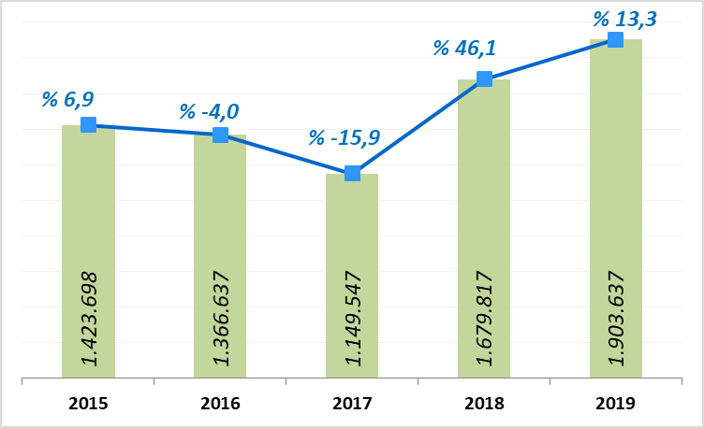

Ocak - şubat aylarında gelen ziyaretçi sayılarını son beş yıl olarak değerlendirdiğimizde, bu yıl ocak ve şubat ayında, şehrimize bugüne kadarki en yüksek sayıda yabancı ziyaretçinin gelmiş olduğunu görmekteyiz.

1998-2018 YILLARI İSTANBUL’A GELEN YABANCI SAYILARI

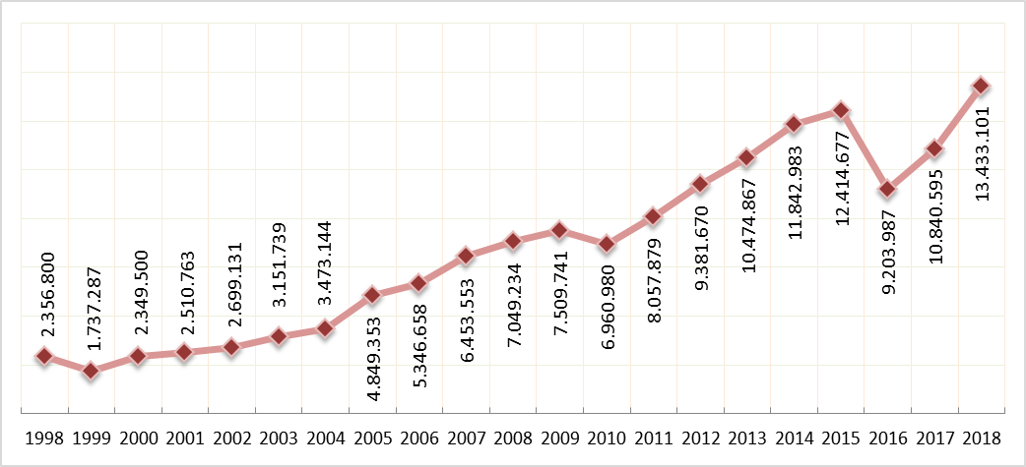

2017-2019 YILLARI AYLIK GELEN ZİYARETÇİ GRAFİĞİ

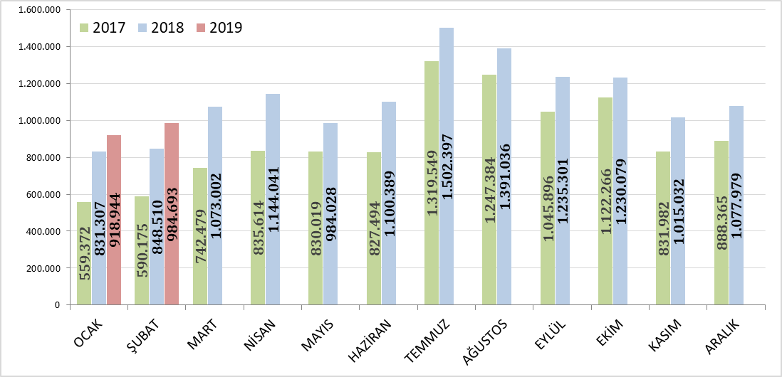

GELİŞ YOLLARINA GÖRE GELEN YABANCI ZİYARETÇİ SAYILARI

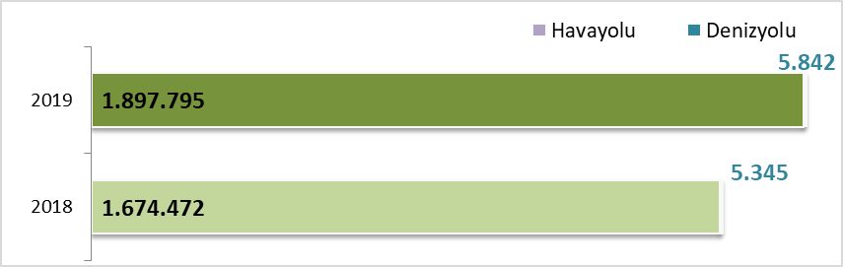

Geçen yılın ocak-şubat aylarına göre havayolu ile geliş %13,3, denizyolu ile geliş %9,3 artmıştır.

2018 | Atatürk Hv.limanı | Sabiha Gökçen Hv.limanı | İstanbul Hv.limanı | H.paşa Limanı | S.burnu Limanı | Karaköy Transit | Tuzla Limanı | Pendik Limanı | Ambarlı Limanı | Z.burnu Limanı | Toplam
Ocak | 703.919 | 204.411 | 7.551 | 173 | 41 | 0 | 1.211 | 128 | 524 | 986 | 918.944
Şubat | 745.128 | 220.460 | 16.326 | 250 | 0 | 0 | 1.106 | 185 | 291 | 947 | 984.693
 | 1.449.047 | 424.871 | 23.877 | 423 | 41 | 0 | 2.317 | 313 | 815 | 1.933 | 1.903.637

2019 yılı ocak ve şubat aylarında 1.903.637 yabancı ziyaretçi gelmiş olup, Karaköy limanına gelen günübirlik ziyaretçi bulunamamaktadır.

Havayolu ile gelen yabancıların %22,4’ü Sabiha Gökçen Havalimanını, %1,3’ü İstanbul Havalimanını ve %76,9’u Atatürk havalimanını kullanmışlardır.

MİLLİYETLERİNE GÖRE İSTANBUL’A GELEN YABANCILAR

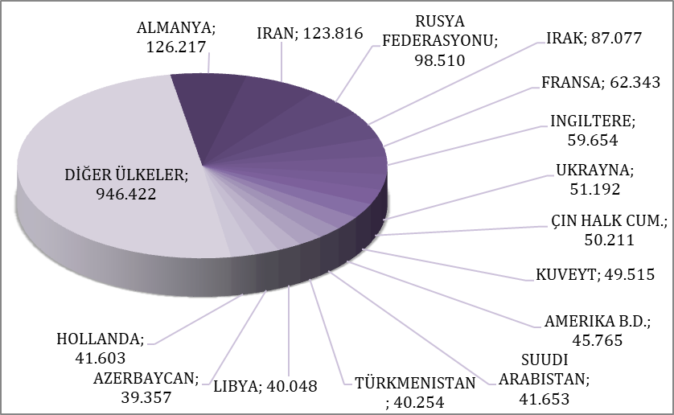

2018 yılı ilk iki ayında İstanbul’a gelen yabancıların toplamdaki yüzdeleri şöyle:
Almanlar:%6.6, İranlılar:%6.5, Ruslar:%5.2, Iraklılar:%4.6, Fransızlar:%3.3, İngilizler:%3.1, Ukraynalılar:%2.7, Çinliler:%2.6, Kuveytliler:%2.6, Amerikalılar:%2.4, Suudi Arabistanlılar:%2.2, Türkmenistanlılar:%2.1, Libyalılar:%2.1, Azerbeycanlılar:%2.1, Hollandalılar:%2.2, Diğer ülkeler: 49,7

Aynı Grafiğin 2018 yılı ocak-şubat ayları ise şu şekildeydi:

MİLLİYETLERİNE GÖRE İSTANBUL’A GELEN YABANCILAR-2018
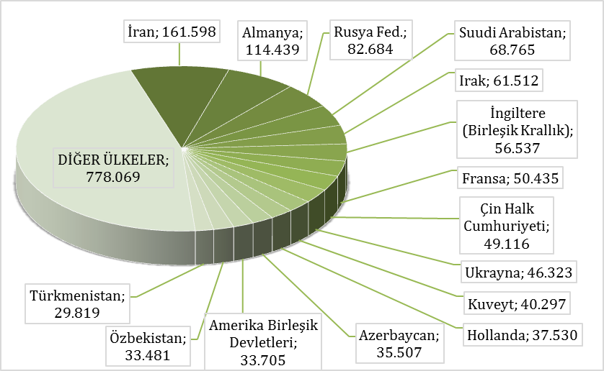
Almanlar:%8.7, İranlılar:%7.6, Iraklılar:%4.1, Ruslar:%4.0, İngilizler:%3.7, Ukraynalılar:%3.6, Suudi Arabistanlılar:%3.4, Fransızlar:%3.4, Hollandalılar:%2.8, Amerikalılar:%2.6, Kuveytliler:%2.4, Azerbeycanlılar:%2.3, Türkmenler:%2.2, Çinliler:%2.1, İtalyanlar:%1.8, Diğer ülkeler: 45,5

İSTANBUL’A GELEN YABANCILAR TÜM MİLLİYETLER 2017/2018

S. No | ÜLKE İSMİ | 2018 Gelen | 2017 Gelen | Değişim  % | S. No | ÜLKE İSMİ | 2017 Gelen | 2016 Gelen | Değişim  %
1 | ALMANYA | 126.217 | 114.439 | 10,3 | 56 | AFGANISTAN | 7.692 | 7.258 | 6,0
2 | IRAN | 123.816 | 161.598 | -23,4 | 57 | ARJANTİN | 7.410 | 10.695 | -30,7
3 | RUSYA FEDERASYONU | 98.510 | 82.684 | 19,1 | 58 | BOSNA HERSEK | 7.043 | 5.971 | 18,0
4 | IRAK | 87.077 | 61.512 | 41,6 | 59 | MOLDOVA | 6.997 | 6.324 | 10,6
5 | FRANSA | 62.343 | 50.435 | 23,6 | 60 | AVUSTRALYA | 6.759 | 5.263 | 28,4
6 | INGILTERE | 59.654 | 56.537 | 5,5 | 61 | TACİKİSTAN | 6.430 | 3.890 | 65,3
7 | UKRAYNA | 51.192 | 46.323 | 10,5 | 62 | FİLİSTİN | 6.174 | 3.164 | 95,1
8 | ÇIN HALK CUM. | 50.211 | 49.116 | 2,2 | 63 | FİLİPİNLER | 6.001 | 4.051 | 48,1
9 | KUVEYT | 49.515 | 37.530 | 31,9 | 64 | NORVEÇ | 5.794 | 5.650 | 2,5
10 | AMERIKA B.D. | 45.765 | 33.705 | 35,8 | 65 | BELARUS | 5.532 | 5.186 | 6,7
11 | SUUDI ARABISTAN | 41.653 | 68.765 | -39,4 | 66 | MAKEDONYA | 5.478 | 4.345 | 26,1
12 | TÜRKMENISTAN | 40.254 | 29.819 | 35,0 | 67 | YEMEN | 5.355 | 4.956 | 8,1
13 | LIBYA | 40.048 | 20.127 | 99,0 | 68 | MACARISTAN | 5.118 | 3.552 | 44,1
14 | AZERBAYCAN | 39.357 | 35.507 | 10,8 | 69 | HIRVATİSTAN | 4.927 | 3.816 | 29,1
15 | HOLLANDA | 41.603 | 40.297 | 3,2 | 70 | NİJERYA | 4.834 | 4.461 | 8,4
16 | ISRAIL | 36.854 | 33.481 | 10,1 | 71 | GÜNEY AFRİKA CUM. | 4.575 | 5.671 | -19,3
17 | CEZAYIR | 34.817 | 26.673 | 30,5 | 72 | ÇEK CUMHURİYETİ | 4.548 | 3.816 | 19,2
18 | ITALYA | 33.968 | 28.901 | 17,5 | 73 | SLOVENYA | 4.393 | 3.391 | 29,5
19 | LÜBNAN | 32.540 | 25.214 | 29,1 | 74 | KOLOMBİYA | 4.271 | 6.540 | -34,7
20 | ÜRDÜN | 31.398 | 25.319 | 24,0 | 75 | FİNLANDİYA | 4.168 | 4.386 | -5,0
21 | ÖZBEKISTAN | 31.172 | 24.395 | 27,8 | 76 | TAYLAND | 4.144 | 4.140 | 0,1
22 | KORE CUM. (GÜNEY) | 29.024 | 19.357 | 49,9 | 77 | LİTVANYA | 3.974 | 2.246 | 76,9
23 | KAZAKISTAN | 26.570 | 23.259 | 14,2 | 78 | İRLANDA | 3.973 | 3.677 | 8,1
24 | FAS | 25.744 | 18.521 | 39,0 | 79 | BİRLEŞİK ARAP EMİRLİK. | 3.959 | 5.550 | -28,7
25 | ENDONEZYA | 24.892 | 18.403 | 35,3 | 80 | PORTEKİZ | 3.947 | 3.094 | 27,6
26 | SURIYE | 23.853 | 18.019 | 32,4 | 81 | MOĞOLİSTAN | 3.041 | 2.645 | 15,0
27 | MISIR | 22.900 | 18.833 | 21,6 | 82 | SİNGAPUR | 2.912 | 3.571 | -18,5
28 | ISPANYA | 22.387 | 17.118 | 30,8 | 83 | HONKONG | 2.835 | 1.450 | 95,5
29 | TUNUS | 22.271 | 17.523 | 27,1 | 84 | MEKSİKA | 2.741 | 2.160 | 26,9
30 | AVUSTURYA | 19.882 | 16.691 | 19,1 | 85 | SLOVAKYA | 2.518 | 2.012 | 25,1
31 | ISVEÇ | 19.094 | 17.680 | 8,0 | 86 | ERMENİSTAN | 2.453 | 2.659 | -7,7
32 | ROMANYA | 18.978 | 15.436 | 22,9 | 87 | ESTONYA | 2.218 | 1.650 | 34,4
33 | BELÇIKA | 18.369 | 17.027 | 7,9 | 88 | LETONYA | 2.131 | 1.903 | 12,0
34 | K.K.T.C | 18.136 | 25.803 | -29,7 | 89 | BANGLADEŞ | 2.116 | 2.248 | -5,9
35 | KIRGIZISTAN | 17.043 | 16.370 | 4,1 | 90 | ŞİLİ | 2.094 | 1.768 | 18,4
36 | YUNANISTAN | 16.739 | 9.734 | 72,0 | 91 | KARADAĞ | 2.084 | 1.418 | 47,0
37 | BAHREYN | 15.541 | 7.660 | 102,9 | 92 | SOMALİ | 2.042 | 1.040 | 96,3
38 | BULGARISTAN | 15.458 | 13.667 | 13,1 | 93 | SUDAN | 1.924 | 1.629 | 18,1
39 | TAYVAN | 14.708 | 10.776 | 36,5 | 94 | ETİYOPYA | 1.505 | 951 | 58,3
40 | MALEZYA | 14.706 | 13.157 | 11,8 | 95 | ERİTRE | 1.424 | 836 | 70,3
41 | HINDISTAN | 14.415 | 11.408 | 26,4 | 96 | SENEGAL | 1.325 | 1.413 | -6,2
42 | ISVIÇRE | 14.406 | 13.309 | 8,2 | 97 | ANGOLA | 1.232 | 305 | 303,9
43 | PAKISTAN | 13.599 | 10.631 | 27,9 | 98 | MALTA | 1.226 | 774 | 58,4
44 | JAPONYA | 12.745 | 9.826 | 29,7 | 99 | VENEZUELA | 1.187 | 979 | 21,2
45 | KOSOVA | 11.966 | 14.024 | -14,7 | 100 | MAURİTİUS | 1.183 | 680 | 74,0
46 | KANADA | 11.552 | 15.334 | -24,7 | 101 | NEPAL | 1.130 | 636 | 77,7
47 | KATAR | 11.389 | 10.319 | 10,4 | 102 | KAMERUN | 1.127 | 941 | 19,8
48 | DANIMARKA | 10.906 | 10.467 | 4,2 | 103 | YENİ ZELENDA | 1.119 | 921 | 21,5
49 | BREZILYA | 10.790 | 6.542 | 64,9 | 104 | KONGO DEM. C.(ZAİRE) | 1.081 | 1.130 | -4,3
50 | GÜRCISTAN | 9.931 | 10.458 | -5,0 | 105 | VİETNAM | 1.026 | 758 | 35,4
51 | SIRBISTAN(YUGOSLAVYA) | 9.405 | 4.191 | 124,4 | 106 | PERU | 1.005 | 433 | 132,1
52 | POLONYA | 8.703 | 4.065 | 114,1 | 107 | KIBRIS RUM KESİMİ | 991 | 852 | 16,3
53 | OMAN | 8.417 | 8.258 | 1,9 | 108 | GANA | 956 | 804 | 18,9
54 | HAYMATLOS | 8.169 | 6.592 | 23,9 | 109 | KENYA | 645 | 674 | -4,3
55 | ARNAVUTLUK | 8.133 | 6.687 | 21,6 | 110 | B. MİLLETLER ÖRGÜTÜ | 607 | 586 | 3,6

S. No | ÜLKE İSMİ | 2016 Gelen | 2015 Gelen | Değişim  % | S. No | ÜLKE İSMİ | 2016 Gelen | 2015 Gelen | Değişim  %
111 | EKVATOR | 570 | 805 | -29,2 | 167 | EKVATOR GİNESİ | 35 | 19 | 84,2
112 | UGANDA | 531 | 358 | 48,3 | 168 | LİBERYA | 32 | 18 | 77,8
113 | DOMİNİKA | 530 | 264 | 100,8 | 169 | GİNE - BİSSAU | 31 | 0 | -
114 | PANAMA | 480 | 312 | 53,8 | 170 | MALAVİ | 31 | 28 | 10,7
115 | FİLDİŞİ SAHİLİ | 478 | 452 | 5,8 | 171 | BELİZE | 27 | 24 | 12,5
116 | MALİ | 417 | 360 | 15,8 | 172 | MONAKO | 23 | 3 | 666,7
117 | CİBUTİ | 409 | 322 | 27,0 | 173 | SAN MARİNO | 21 | 7 | 200,0
118 | MORİTANYA | 407 | 290 | 40,3 | 174 | SAİNT-LUCİA | 20 | 3 | 566,7
119 | ST.CHRİSTOPHER NEVİS | 392 | 309 | 26,9 | 175 | SURİNAM | 20 | 22 | -9,1
120 | TANZANYA | 386 | 297 | 30,0 | 176 | ORTA AFRİKA CUM. | 20 | 21 | -4,8
121 | SRİ LANKA | 372 | 516 | -27,9 | 177 | CAPE VERDE | 14 | 9 | 55,6
122 | LÜKSEMBURG | 347 | 237 | 46,4 | 178 | FİJİ | 12 | 10 | 20,0
123 | ÇAD | 329 | 149 | 120,8 | 179 | LESOTHO | 12 | 6 | 100,0
124 | KÜBA | 305 | 276 | 10,5 | 180 | SWAZİLAND | 12 | 8 | 50,0
125 | URUGUAY | 304 | 195 | 55,9 | 181 | GUYANA | 12 | 3 | 300,0
126 | BURKİNA FASO | 292 | 266 | 9,8 | 182 | VANUATU | 9 | 5 | 80,0
127 | KOSTA RİKA | 291 | 239 | 21,8 | 183 | AVRUPA BİRLİĞİ | 8 | 0 | -
128 | DOMİNİK | 282 | 225 | 25,3 | 184 | TUVALU | 7 | 19 | -63,2
129 | GAMBİYA | 247 | 152 | 62,5 | 185 | BAHAMA | 5 | 11 | -54,5
130 | GABON | 243 | 243 | 0,0 | 186 | BHUTAN | 4 | 2 | 100,0
131 | NİJER | 226 | 228 | -0,9 | 187 | VATİKAN | 4 | 5 | -20,0
132 | ZİMBABVE | 225 | 212 | 6,1 | 188 | PAPUA YENİ GİNE | 4 | 2 | 100,0
133 | GİNE | 196 | 207 | -5,3 | 189 | BARBADOS | 3 | 6 | -50,0
134 | BOLİVYA | 181 | 141 | 28,4 | 190 | ST.VİNCENT VE GRENADİNES | 2 | 4 | -50,0
135 | GUATEMALA | 168 | 86 | 95,3 | 191 | KUZEY KORE | 2 | 0 | -
136 | ZAMBİYA | 145 | 94 | 54,3 | 192 | SOLOMON ADALARİ | 1 | 3 | -66,7
137 | İZLANDA | 143 | 128 | 11,7 | 193 | SAO TOME VE PRİNCİPE | 1 | 0 | -
138 | BENİN | 132 | 114 | 15,8 | 194 | NAURU | 1 | 0 | -
139 | KOMOR | 131 | 142 | -7,7
140 | BRUNEİ | 127 | 74 | 71,6
141 | KONGO | 116 | 71 | 63,4
142 | PARAGUAY | 112 | 82 | 36,6
143 | MOZAMBİK | 111 | 42 | 164,3
144 | HONDURAS | 100 | 119 | -16,0
145 | MALDİVE | 98 | 80 | 22,5
146 | TOGO | 95 | 68 | 39,7
147 | JAMEİKA | 87 | 54 | 61,1
148 | LİHTEHSAYN | 84 | 91 | -7,7
149 | ANTİGUA-BARBUDA | 82 | 50 | 64,0
150 | ELSALVADOR | 77 | 74 | 4,1
151 | SİERRA - LEONE | 76 | 53 | 43,4
152 | RUANDA | 76 | 103 | -26,2
153 | MAKAU | 70 | 45 | 55,6
154 | GRENADA | 67 | 84 | -20,2
155 | KAMBOÇYA | 62 | 13 | 376,9
156 | TRİNİDAD-TOBAGO | 59 | 48 | 22,9
157 | HAİTİ | 56 | 47 | 19,1
158 | MADAGASKAR (MALAGAZİ) | 51 | 54 | -5,6
159 | BOSTWANA | 45 | 29 | 55,2
160 | MYANMAR(BURMA) | 44 | 68 | -35,3
161 | NİKARUGUA | 43 | 60 | -28,3
162 | SEYSELLER | 43 | 21 | 104,8
163 | ANDORA | 43 | 34 | 26,5
164 | GÜNEY SUDAN CUM. | 43 | 0 | -
165 | BURUNDİ | 43 | 41 | 4,9
166 | NAMİBYA | 36 | 0 | -

KONAKLAMA TESİSLERİ

KÜLTÜR VE TURİZM BAKANLIĞI “İŞLETME BELGELİ” KONAKLAMA TESİSLERİ
YERİ | Avrupa | Anadolu | Tesis Sayısı TOPLAM | Avrupa | Anadolu | Avrupa | Anadolu | Yatak Sayısı TOPLAM
TÜRÜ | Tesis Sayısı |  | Tesis Sayısı TOPLAM | Oda Sayısı |  | Yatak Sayısı |  | Yatak Sayısı TOPLAM
Özel Tesis | 117 | 12 | 129 | 4352 | 411 | 10959 | 819 | 11778
Butik Otel | 18 | 2 | 20 | 871 | 42 | 1746 | 84 | 1830
Beş Yıldızlı Otel | 84 | 19 | 103 | 22022 | 4981 | 44063 | 9960 | 54023
Dört Yıldızlı Otel | 109 | 15 | 124 | 12472 | 1740 | 24963 | 3467 | 28430
Üç Yıldızlı Otel | 108 | 17 | 125 | 6223 | 992 | 12261 | 1915 | 14176
İki Yıldızlı Otel | 42 | 4 | 46 | 1514 | 123 | 2899 | 249 | 3148
Tek Yıldızlı Otel | 7 | - | 7 | 190 | - | 363 | - | 363
Apart Otel | 2 | 2 | 4 | 175 | 68 | 528 | 198 | 726
Pansiyon | 5 | 2 | 7 | 68 | 21 | 138 | 42 | 180
Hostel | 1 | - | 1 | 123 | - | 166 | - | 166
Golf Tesisleri | - | - | - | - | - | - | - | -
Termal Turizm M. | - | 1 | 1 | - | 80 | - | 160 | 160
TOPLAM | 493 | 74 | 567 | 48010 | 8458 | 98086 | 16894 | 114.980

Yukarıdaki Tabloda Kültür ve Turizm Bakanlığımızdan “İşletme Belgeli” konaklama tesisleri yer almaktadır. Avrupa ve Anadolu yakası olarak ayrı ayrı belirtilmiş olan toplam 568 tesisin tamamının yatak kapasitesi toplamı 114.980’dir.
Aşağıda ise Bakanlığımızdan yatırım belgesi almış olan 163 tesise ait değerler görülmektedir. İstanbul’da inşası/restorasyonu devam eden toplam 27.604 yatak kapasiteli konaklama tesisi bulunmaktadır.

KÜLTÜR VE TURİZM BAKANLIĞI “YATIRIM BELGELİ” KONAKLAMA TESİSLERİ
YERİ | Avrupa | Anadolu | Tesis Sayısı TOPLAM | Avrupa | Anadolu | Avrupa | Anadolu | Yatak Sayısı TOPLAM
TÜRÜ | Tesis Sayısı |  | Tesis Sayısı TOPLAM | Oda Sayısı |  | Yatak Sayısı |  | Yatak Sayısı TOPLAM
Özel Tesis | 13 | 1 | 14 | 381 | 8 | 779 | 11 | 790
Butik Otel | 9 | 3 | 12 | 308 | 139 | 620 | 284 | 904
Beş Yıldızlı Otel | 22 | 4 | 26 | 5487 | 863 | 10775 | 1838 | 12613
Dört Yıldızlı Otel | 33 | 8 | 41 | 3423 | 1177 | 6808 | 2490 | 9298
Üç Yıldızlı Otel | 25 | 10 | 35 | 1015 | 341 | 2079 | 684 | 2763
İki Yıldızlı Otel | 2 | 12 | 14 | 37 | 306 | 70 | 607 | 677
Tek Yıldızlı Otel | 2 | 21 | 23 | 20 | 247 | 52 | 507 | 559
TOPLAM | 106 | 59 | 165 | 10.671 | 3.081 | 21.183 | 6.421 | 27.604

YEME-İÇME VE EĞLENCE TESİSLERİ

KÜLTÜR VE TURİZM BAKANLIĞI “İŞLETME BELGELİ”

YERİ | Avrupa | Anadolu |  | Avrupa |  | Anadolu |  | TOPLAM  Kapasite
TÜRÜ | Sayısı |  |  | Kapasite
Özel Tesis | 150 | 31 |  | 22628 |  | 6406 |  | 29034
Lüks Lokanta | 1 | - |  | 600 |  | - |  | 600
1.Sınıf Lokanta | 109 | 55 |  | 27398 |  | 15011 |  | 42409
2.Sınıf Lokanta | 34 | 13 |  | 5208 |  | 2050 |  | 7258
Kafeterya | 5 | 1 |  | 640 |  | 175 |  | 815
Müstakil Eğlence Yerleri | 6 | 1 |  | 950 |  | 50 |  | 1000
Bar | 2 | 2 |  | 210 |  | 90 |  | 300
Günübirlik Tesisler | 10 | 5 |  | 3095 |  | 965 |  | 4060
Kongre Merkezleri | 3 | - |  | 21830 |  | - |  | 21830
Yat Limanları | 2 | - |  | - |  | - |  | 0
Ara Toplam | 322 | 108 |  | 82559 |  | 24747 |  | 107306
Yüzer Tesis | 30 | 12 |  | 10981 |  | 4057 |  | 15038
Günübirlik Gezi Tekneleri | 54 | 34 |  | 6537 |  | 7802 |  | 14339
Ticari Yatlar | 112 | 60 |  | 710 |  | 439 |  | 1149
Havuzlar | 1 | - |  | - |  | - |  | -
Tüm Toplam | 733 |  |  | 137.832

Tabloda, Kültür ve Turizm Bakanlığından “İşletme Belgeli” Yeme – İçme ve Eğlence Tesisleri yer almaktadır. Bunların toplam kapasitesi 137.832 kişidir. Bu kapasitenin 31.075 kişilik kısmı Yüzer Lokantalar, Günübirlik Gezi Tekneleri ve Ticari Yatlar olarak belgelendirilen deniz taşıtlarına aittir.

Aşağıda ise Bakanlığımızdan yatırım belgesi almış olan tesislerin sayıları görülmektedir. İstanbul’da inşası devam eden toplam 11583 kişi kapasiteli Yeme – İçme ve Eğlence Tesisi bulunmaktadır.

TURİZM YATIRIMI BELGELİ YEME-İÇME VE EĞLENCE TESİSLERİ
YERİ | Avrupa | Anadolu | Avrupa | Anadolu | TOPLAM
TÜRÜ | Sayısı |  | Kapasite |  | Kapasite
1.Sınıf Lokanta | 9 | 2 | 1950 | 322 | 2272
Günübirlik Tesisler | 2 | - | 100 | - | 100
Özel Belgeli | 1 | 3 | 1220 | 30 | 1250
Yat Limanları | 1 | - | - | - | -
Kongre Merkezi | 1 | 1 | 6000 | 1961 | 7961
Toplam | 14 | 6 | 9270 | 2313 | 11583

